Муниципальное бюджетное учреждение
дополнительного образования «Детская школа искусств»
Неклиновского района Ростовской области

Методическое сообщение на тему:
«Творческие задания на уроках сольфеджио
в младших классах»

Автор (составитель):
Бирюкова Лидия Евгеньевна

2022
Дети должны жить в мире красоты,
игры, сказки, музыки, рисунка, фантазии,
творчества.
В.А. Сухомлинский
Творческие задания, задания в игровой форме доступны на всех этапах музыкального обучения в ДМШ и ДШИ, начиная с простейших заданий в младших классах и заканчивая заданиями повышенной трудности в выпускных классах. Сам процесс решения заданий может проводиться и в игровой форме.
В последние годы в учебных пособиях по сольфеджио наряду с традиционными разделами учебной работы, таких, как, развитие вокально-интонационных навыков, сольфеджирование, воспитание чувства метроритма, музыкальный диктант, теоретические сведения все большее внимание отводится таким разделам, как анализ на слух (воспитание музыкального восприятия) и воспитание творческих навыков.
Развитие творческой инициативы в процессе обучения играет огромную роль. Оно способствует более эмоциональному и вместе с тем осмысленному отношению учащихся к музыке, раскрывает индивидуальные творческие возможности каждого из них, вызывает интерес к предмету, что является необходимой предпосылкой для успешного его освоения, помогает в исполнительской практике.
Поскольку творчество ребенка связано с самостоятельными действиями, он психологически раскрепощается, становится смелее при выполнении практических музыкальных заданий, учится принимать быстрее решения, аналитически мыслит. Все это очень важно как для детей профессионально перспективных, так и для детей со средними музыкальными данными.
Творческие упражнения на уроках сольфеджио активизируют слуховое внимание, тренируют различные стороны музыкального слуха (ладо-интонационный, гармонический, чувство метроритма, формы, музыкальную память), а также развивают вкус и наблюдательность.
Одним из обязательных условий творческой работы, особенно на начальном этапе, является ведущая роль эмоционального начала. Вместе с тем все упражнения необходимо тесно связать с основными разделами курса. Цель этих упражнений – не только развивать у учащихся творческие навыки, но и помогать им в приобретении основных навыков – пении с листа, записи диктанта, определении на слух. Творческие упражнения закрепляют теоретические знания учащихся.
Творческие задания должны быть доступны учащимся. Их необходимо хорошо продумывать и подбирать в зависимости от состава группы (возраста, уровня слухового развития, владения различными инструментами). В процессе работы педагог имеет возможность выявить учащихся с профессиональными композиторскими способностями и наметить пути дальнейших занятий с ними (индивидуально, в творческом кружке и т. д.).
Творческую работу можно начинать с 1 класса, но лишь после того, как у детей накопится хотя бы небольшой запас музыкально-слуховых впечатлений и знаний. Основным видом творчества в детской музыкальной школе является импровизация. Это может быть:
- допевание ответной фразы;
- импровизация мелодии на данный ритмический рисунок;
- варьирование небольших попевок;
- мелодизация данного или собственного текста, а также ритмическая, а затем и мелодическая импровизация на простейших музыкальных инструментах (барабаны, бубны, металлофоны и т. д.).
Можно рекомендовать и другие упражнения. Например:
- импровизация ритмического аккомпанемента к песне, мелодии;
- коллективное сочинение мелодии (цепочкой).
- сочинение мелодии определенного жанра, характера (песня, марш, танец),
с использованием для этого различных выразительных средств (лад, размер, темп, регистр, ритмический рисунок и т.д.);
- импровизация на заданную тему;
- свободная импровизация;
- сочинение вариации на заданную или собственную тему и т. д.
Эти формы работы, особенно на начальном этапе, должны быть связаны, и опираться, в основном, на слуховое ощущение. В дальнейшем, в работе над аккомпанементом можно использовать пройденные аккорды.
Творческие задания должны носить систематический и целенаправленный характер, так же, как выработка навыков беглого чтения с листа или записи диктантов. Развитию творческого воображения следует посвящать часть урока. Классные формы работы нужно комбинировать с домашними. Сочетание классной и домашней форм работы избавит уроки от излишней перегрузки и, в то же время, внесет желаемое разнообразие. Творческие задания обязательно должны проверяться или обсуждаться всем классом. Лучшие работы можно использовать в качестве материала для записи диктанта, пения с листа, транспонирования и т. д.
Творческие приемы развития особенно эффективны в младших классах. Каждый педагог в зависимости от желания, собственной творческой одаренности и музыкального вкуса может разнообразить эту работу, внести в нее новые элементы.
Первые задания – сочинение и импровизация мелодий из одного, двух, трех, четырех, пяти звуков. Педагог должен показать, что эти звуки можно сочетать в любом порядке, а не только выстраивать подряд. Для таких песенок педагогом подбираются небольшие тексты. Например: «Кони скачут по полям, Ох и весело коням!», «Котик усатенький, Котик полосатенький» или состоящие из двух слов: «Заинька беленький», «Белочка пушистая» и другие.
Творческие формы работ могут включать и ритмические импровизации. После исполнения песен ребятам предлагается придумать свое ритмическое остинато к изучаемым в классе мелодиям. Можно дать задание придумать ритм к предложенным стихам.
Среди многочисленных примеров заданий на импровизацию и сочинение можно выделить основные задания. Рассмотрим некоторые из них.
1. Простейшие одноголосные попевки на заданный ритм
Это упражнение рекомендуется проводить в классе следующим образом. В качестве исходных данных дается настройка в тональности и выписанный на доске ритмический рисунок (два-шесть тактов). Всем учащимся предлагается «в уме», то есть, ничего не напевая вслух и не записывая, сымпровизировать свои варианты мелодий. Затем все по очереди исполняют свои попевки.
В дальнейшем вводятся новые, все более сложные интонации и ритмика. Такие задания позволяют освоить творчески, самостоятельным путем те интонации и ритмические обороты, которые должны остаться в долговременной памяти в качестве музыкально-слухового опыта. Сочинения учащимися своих собственных мелодий отличается от импровизации тем, что выполняется за инструментом (фортепиано, баян, балалайка) или же письменно – путем записи в тетрадях. Такая форма работы удобна для домашних заданий.
Сочинение за инструментом имеет свою специфику. Такое задание особенно ценно как начальное упражнение в том случае, если учащиеся не имеют опыта творческой работы. Конкретизация упражнения в виде данного ритмического рисунка, тональности, начальной ступени поможет учащемуся на первых порах справиться с заданием.
Сочинение мелодий можно проводить в классе следующим образом. Вся группа придумывает свои варианты задания и записывает в нотные тетради. Затем по очереди каждый учащийся пропевает свой вариант задания вслух с названием звуков. Преподаватель имеет возможность по записи в тетради проверить точность интонирования мелодии.
2. Закрепление начального представления о тонике.
Для закрепления начального представления о тонике помогут упражнения, в которых учащиеся должны допеть последний звук – тонику в предлагаемой мелодии. Желательно, чтобы эта мелодия была незнакома детям. Упражнения с допеванием последнего звука или последнего такта обязательно надо проделать несколько раз, чтобы учащиеся заканчивали мелодию тоникой более осознанно.
Сочинение музыкальных ответов и допевание их до тоники позволяет педагогу проверить, как ученики усвоили понятие тоники.
Приведем несколько примеров для допевания.
Скоро М. Кесама. «На рыбалке»
Оживленно Русская песня «Ах, ты, хмель мой, хмелек»
В дальнейшем представление о тонике расширится, умение ориентироваться в ладу позволит уверенно интонировать ее не только в конце периода, но и после прослушивания более коротких построений, однако в первом полугодии развивать чувство тоники специальными упражнениями целесообразно только на периодах.
Более творческий характер упражнения приобретают с того момента, когда учащимся предлагается досочинить последнюю фразу: нужно найти не менее двух-трех разных мелодических окончаний, напевая их на слоге или со словами. Можно использовать некоторые народные песни, по возможности, не знакомые учащимся.
Когда сымпровизированы разные окончания, учащимся интересно будет услышать подлинный вариант (обычно он оказывается уже найденным одним из учеников). Внимание заостряется на том, что разные мелодические «пути» ведут каждый раз, как правило, к одному и тому же звуку – тонике.
Одно из упражнений для большей наглядности можно провести с записью на доске. Начало мелодии пишется заранее.
Если упражнение проходит успешно, уже в конце полугодия можно его усложнить: предложить учащимся, прежде чем исполнить вариант окончания, представить себе, как прозвучит в конце тоника, и спеть ее.
Аналогичные творческие задания можно давать и при записи диктантов (такая форма работы вводится во втором полугодии).
Так, предлагается записать часть песни, а ее окончание ребята сочиняют и записывают самостоятельно. Затем следует пропеть свой вариант окончания. Ученики обсуждают свои сочинения, выбирается самое удачное окончание мелодии, при этом обязательно указывается, почему оно лучше.
Пример такого диктанта:
3. Импровизация на заданный педагогом текст
Этот вид творческой работы всегда интересен для детей. Вот какие условные этапы такой импровизации можно выделить при овладении детьми ее начальными умениями.
а) Вслушивание в слово, предложенное взрослым, понимание его смысла и характеристика его будущего художественного образа.
Допустим, педагог предлагает каждому из учеников спеть вариант мелодии на словосочетание «ежик, ежик, чудачек, сшил колючий пиджачок». Перед тем, как начать выслушивать вокальные варианты детей, неплохо произвести короткий анализ словосочетания по следующим вопросам:
- Ребята, вы представляете себе ежика? Как он выглядит, как двигается?
- Какой, по-вашему, у него будет характер?
- Какой музыкой мы сможем передать характер ежика?
- Теперь попробуем спеть слова.
Показанные детьми распевы будут разными, но важно затем сделать анализ услышанных ответов и выбрать наиболее убедительный вариант мелодии – с легким, подвижным, колючим характером.
б) Сочинение мелодий в заданном музыкальном жанре.
Такие вокальные импровизации удобно отрабатывать в соответствии с изучаемыми, согласно программе примерами основных музыкальных жанров – марша, двух танцев (польки и вальса) и песни. Обычно с этими жанрами дети знакомятся на первых уроках музыки.
4. Сочинение мелодии на заданный лад, ритм, размер.
В задание, соответственно, включается изучаемый материал. При усвоении гармонического минора можно задать сочинение «восточной» мелодии.
Закрепить пунктирный ритм поможет сочинение различных маршей: сказочных, военных, спортивных, праздничных.
Для освоения шестнадцатых, движения по звукам обращений трезвучия можно предложить детям сочинить этюд.
При изучении интервалов, для раскрытия их характерных интонационно-выразительных возможностей, полезно сочинять пьесы на заданный интервал, придумывая им образное название («Ежик», «Лягушки», «Медузы», «Киска» и т.д.) Или, выбрав определенный текст, предложить детям сочинить варианты мелодий с использованием различных интервалов, проследив, как это повлияет на характер полученной пьесы.
5. Мелодии на стихотворный текст
Для проведения в классе этого упражнения педагог заранее подбирает стихотворение (двустишие или четверостишие). Стихи должны ярко передавать определенное настроение.
1 Дождь, дождь целый день 2. Серый ёжик в лес пошёл
Барабанит в окна. И грибочек там нашёл
Вся земля, вся земля
От воды размокла
Стихотворение (или его часть) выписывается на доске с расстановкой ударений – с тем, чтобы учащиеся при сочинении мелодии не ломали акцентировку стиха. В соответствии с поэтическим текстом выбирается лад и тональность. В некоторых случаях для облегчения задания можно записать готовый ритмический рисунок. Например:
В нашем доме на полу
Ящик маленький в углу.
В нем живет ручной зверек,
Белый-белый хомячок.
Далее каждый ученик сочиняет свой вариант мелодии и записывает его в тетрадь. По прошествии 10-15 минут все учащиеся друг за другом поют вслух свои варианты мелодий со словами. Мелодия сочиняется внутренним слухом без проигрывания.
Можно предложить аналогичные задания и на дом, с тем, чтобы поучиться подбирать мелодии за инструментом. Творческие упражнения, заданные на дом, должны обязательно проверяться и разбираться на следующем уроке. Опрос домашних заданий значительно повышает ответственность за их выполнение. Анализа домашних работ при всей группе оказывается вполне достаточно для оценки их уровня и избавляет от необходимости выставлять оценки каждый урок.
Можно практиковать также сочинение мелодий в классе путем записи без инструмента. Для этого упражнения выделяется 10 – 15 минут классного времени, оценивается педагогом или самими учащимися.
6. Сочинение песенки на предложенные стихи.
Традиционным заданием является сочинение песенок на заданные стихи. Предлагая ребятам сочинить песню, непременно нужно проанализировать характер и содержание текста. Для того чтобы воплощение данных стихов в музыке было более художественным, выбирается определенный лад, размер, указывается на ритмические особенности текста (например, затакт). К сочиненной песенке ребята рисуют рисунок.
В данном задании можно ограничиться лишь анализом образного содержания стихов, не обуславливая ладовые и ритмические особенности сочиняемой мелодии. Важно, чтобы подобранный стихотворный текст заинтересовал ребят, пробудил фантазию и желание творить.
Можно конкретизировать задание. Сочинить песенку на заданный интервал, аккорд. Для этого педагогом подбираются стихи, походящие для данного аккорда или интервала. Например, при изучении секунды или терции можно подобрать такое четверостишие, чтобы на первые две строчки звучала малая секунда или терция, а на две вторые строчки – большая (или наоборот). Обсудить с ребятами, какое настроение передает текст, какой интервал хорошо передаст характер начальных строк. Например: «Плачет, плачет мама-мышка, убежал ее сынишка».
При изучении интервала кварты можно предложить ребятам сочинить марш или песню в темпе марша: «На парад, на парад, на парад идет отряд!».
Творческие задания непременно должны оцениваться, как и все домашние задания. Рекомендуется ставить лишь положительные оценки – 4 и 5. Ведь нередко неправильно выполненное задание – это не только следствие невыученного правила. Хорошие отметки обнадеживают и поощряют и менее способных учеников. Именно поэтому творческие задания всегда выполняются с большим удовольствием.
7. Сочинение мелодий из заданных ступеней лада.
Например, предлагаются I, III, VI, V ступени тональности.
Вначале ученики пропевают их одинаковыми длительностями. Затем ритм изменяется. При этом нельзя нарушать порядок ступеней. Разрешается повторять отдельные ступени или мотивы, образованные несколькими ступенями. Количество тактов может быть любым, но не более восьми.
Развитие творческих навыков аккомпанемента также входит в программу обучения в ДШИ. Упражнения, предлагаемые для развития этих навыков, опираются на конкретные теоретические знания.
Овладение навыками по подбору аккомпанемента будет способствовать формированию самостоятельности учащихся, пробудит в них потребность в систематическом музицировании, научит использовать полученные знания на практике.
К подбору аккомпанемента с начинающими целесообразно приступить лишь после приобретения ими некоторого опыта и определенных навыков игры на фортепиано двумя руками. До этого следует ограничиться подбором мелодий выученных песен одной рукой от разных звуков. Эта форма работы развивает слух, память, знакомит с клавиатурой, а также служит подготовительным этапом по подбору аккомпанемента.
Далее можно ознакомиться с простейшим аккомпанементом на выдержанной тонической квинте. Такой аккомпанемент часто встречается в фортепианном репертуаре для начинающих.
Другой вариант аккомпанемента – подбор по слуху мелодии басового голоса.
Известно, что у младших школьников ярко проявляется творческое начало, они чрезвычайно изобретательны в передаче интонаций, подражании, легко воспринимают образное содержание сказок, историй, песен, музыкальных пьес, им свойственна природная активность, вера в свои творческие возможности. Все это является ценным источником творческого развития младших школьников. Творчество активизирует память, мышление, наблюдательность, целеустремленность, интуицию, что необходимо во всех видах деятельности.
В средних классах рекомендуется продолжить работу над более сложными творческими заданиями на основе ранее выработанных навыков. Предшествующие творческие задания можно рассматривать как подход к сочинению и импровизации мелодически содержательных подголосков к народным напевам, взятым уже не фрагментарно, а целиком. В средних классах значительное место отводится также овладению имитационной полифонией – сочинению канонов и имитаций на заданную или собственную тему.
Работа по развитию творческого воображения в классе сольфеджио должна быть обязательной для всех. И если иногда встречаются ученики, которые не могут петь, то все упражнения такого рода должны делать письменно, а также за инструментом, минуя форму вокальной импровизации.
8. Сочинение мелодии в разных ритмах на одни и те же тексты
Для выполнения этого задания дети учатся придумывать мелодии на заданные, то есть выученные заранее, ритмические рисунки. Для того, чтобы легче было запомнить ритмический рисунок, подбираются слова. Текст выписывается на доске с расстановкой ударений – с тем, чтобы учащиеся при сочинении мелодии не ломали акцентировку стиха. В соответствии с поэтическим текстом выбирается лад и тональность. В некоторых случаях для облегчения задания можно записать несколько готовых ритмических рисунков. Далее каждый сочиняет свой вариант мелодии и записывает его в тетрадь. По прошествии 10-15 минут все учащиеся друг за другом поют вслух свои варианты мелодий со словами.
Можно дать совсем короткую фразу, вот, например такая фраза: «Песенку придумаю, ласково спою». Прохлопывая пульс, выясняем ритмический рисунок, записываем его на доске или выкладываем ритмическими карточками.
Пе - сен- ку при - ду - ма -ю, лас - ко - во спо - ю.
На фоне мерных хлопков в ладоши дети проговаривают то ритмические слоги, то слова. Затем выбираем тональность. Пусть это будет До мажор. Детям нужно сказать, что прежде, чем начать сочинять мелодию, нужно проверить, все ли, что нужно, они помнят:
1. до-мажорные клавиши все белые;
2. тоника – нота до, ею надо закончить мелодию;
3. слова, ритм;
4. пульс (можно тихонько постукивать ногой).
Слова лучше нашептывать, чтобы не мешать звучанию фортепиано. Впоследствии, когда опыта прибавиться, можно петь одновременно с игрой. Мелодии дети могут придумывать пока самые простые. Пусть их не смущает, что мелодия звучит только на I ступени или на двух-трех ступенях, что она строится на одном-единственном интервале или только на тоническом трезвучии. Со временем дети научатся придумывать интонационно разнообразные мелодии. Главное – привыкнуть бережно хранить жизнь пульса и ритма.
Тональности для такой работы нужно добавлять также очень постепенно: после До мажора можно взять ля минор (натуральный), затем Соль мажор, ми минор и т. д.
Каждый раз, собираясь импровизировать, детям нужно заглядывать в данный план.
Вот какие мелодии можно сочинить на данные слова и ритм:
1. 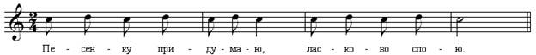
2. 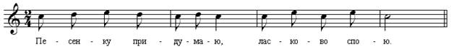
3. 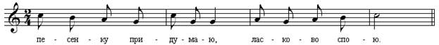

РИТМ: 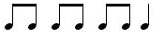
Варианты мелодий:
4. Певуче
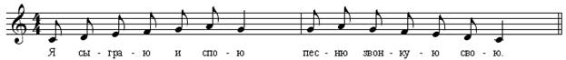
5.
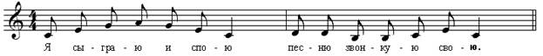
6. 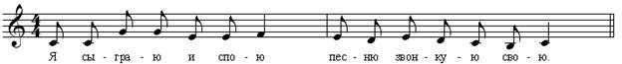
РИТМ: 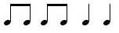
7. Спокойно
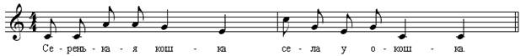
8.
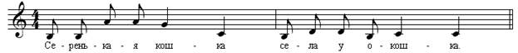

Если импровизация мелодий на фортепиано получается уже достаточно хорошо, т. е. дети научились, не нарушая пульсации и ритма, использовать все музыкальные знания, которыми дети владеют, значит, можно начинать освоение следующего этапа: импровизировать мелодию голосом. Работа строится совершенно так же, как при импровизации на фортепиано. Правда, слова нужно держать в уме, а петь – называя ноты.
Заключение
Чтобы у ребенка не пропала тяга к творчеству, необходимо давать ему посильные задания. Следует помнить, что в художественном отношении неординарное решение иногда бывает ярче и интереснее обычного, а понятия «правильно» и «неправильно» в творчестве довольно относительны.
Занятия творчеством помогут ученикам научиться слушать и лучше понимать музыку. Такие уроки разовьют способности, раскрепостят мышление ребенка, сделают его смелее. И если даже он не изберет музыку своей профессией, после окончания музыкальной школы в нем навсегда сохраниться любовь к музицированию, к постоянному общению с любимым искусством.
Детское творчество на уроках сольфеджио, конечно, не искусство, оно представляет собой познавательно-поисковую музыкальную практику. Творчество учащихся тем и ценно, что они открывают что-то новое, ранее неизвестное им в мире музыки.
Творческое начало у младших школьников может проявляться в пении простейших мотивов, часто возникающих непроизвольно, по собственной инициативе, в сочинении мелодии на предложенный текст, в воспроизведении несложных мотивов разного характера; в выразительных движениях под музыку, передающих различные настроения произведений, в создании ритмического сопровождения к пьесам, в оценочных суждениях об услышанной музыке; в осмысленном исполнении песен с элементами собственной импровизации. Творческие задания в наибольшей степени способствуют развитию интереса к предмету.

Приложение №1
Т.Л. Стоклицкая «100 уроков сольфеджио», например:
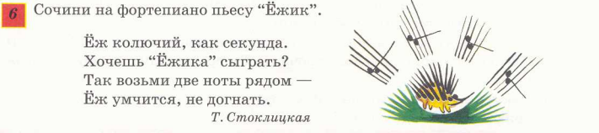
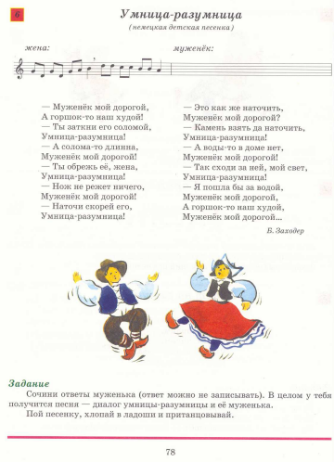

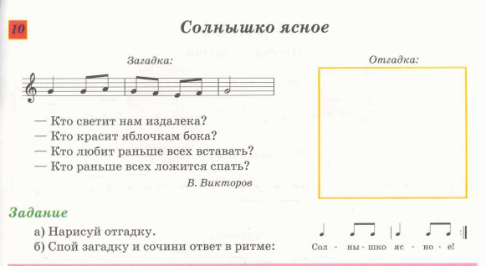
О.Булаева, О. Геталова. Творческая тетрадь (их 5).
«Учусь импровизировать и сочинять» (1.Магия интервалов, ритмические импровизации; 2. Лад. Мелодия. Тональность; 3. Гармония. Аккомпанемент; 4.Остинато. Импровизация в разных жанрах. Импровизация-сказка; 5. Золотая секвенция. Песня. Модуляция. Буквенное обозначение аккордов. Новые гармонические краски.)

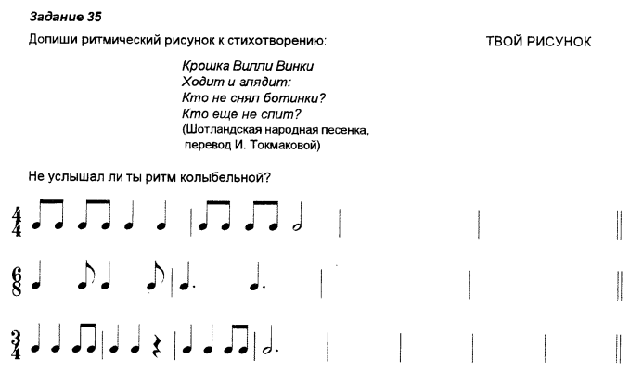
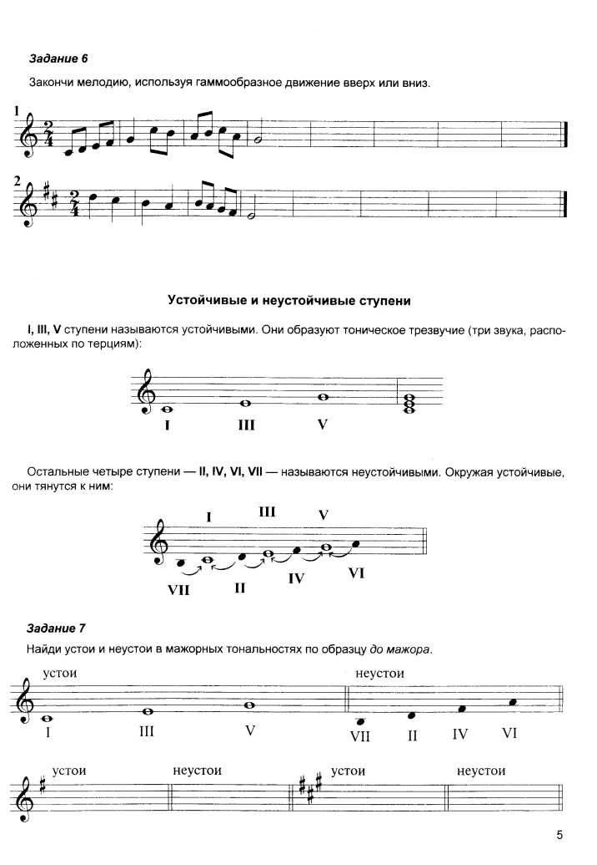
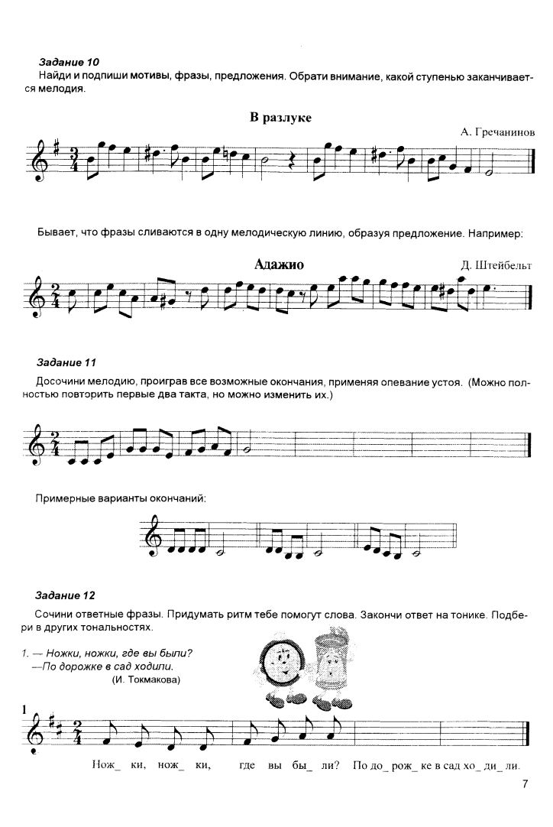
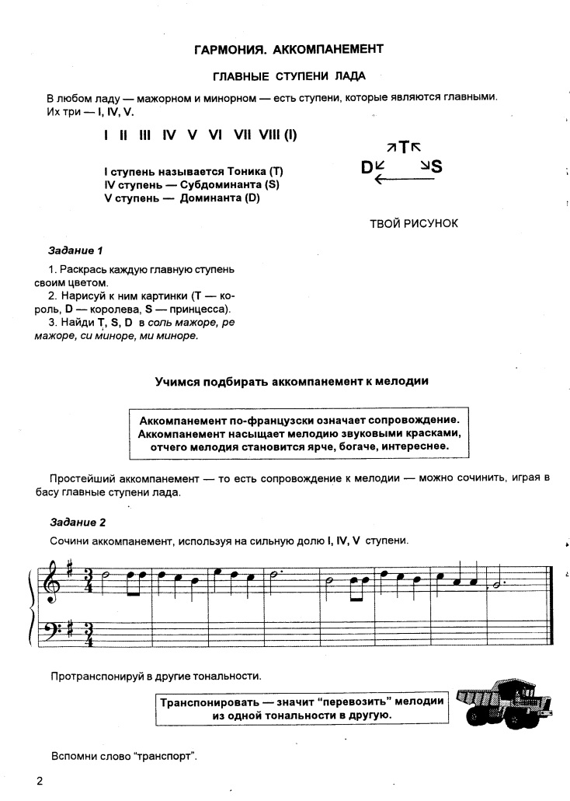
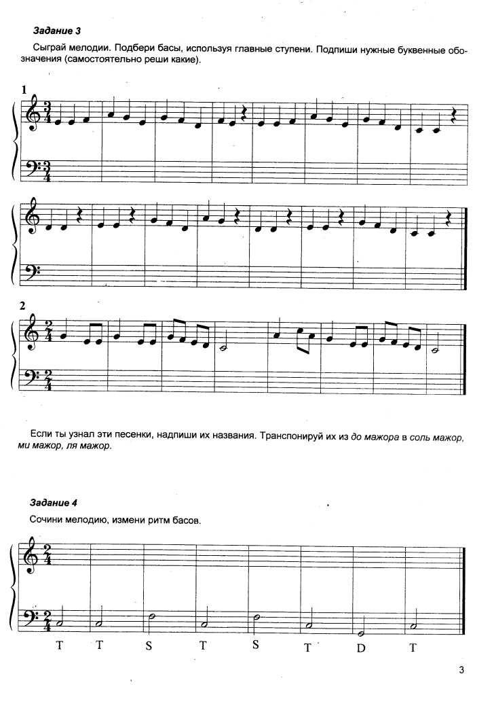
Первозванская раб.тетрадь «Мир музыки» 1 класс
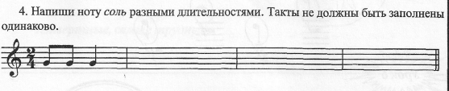
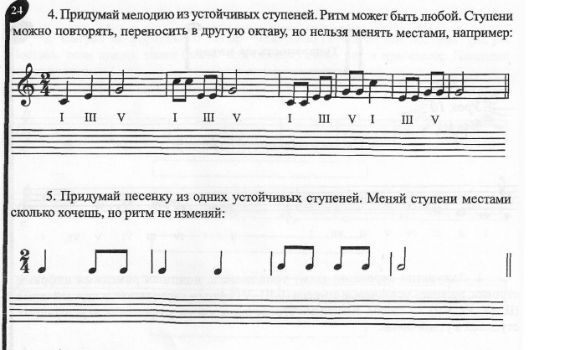
Первозванская раб.тетрадь «Мир музыки» 2 класс
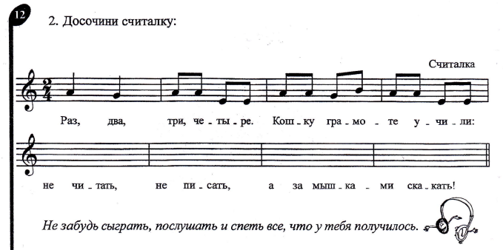
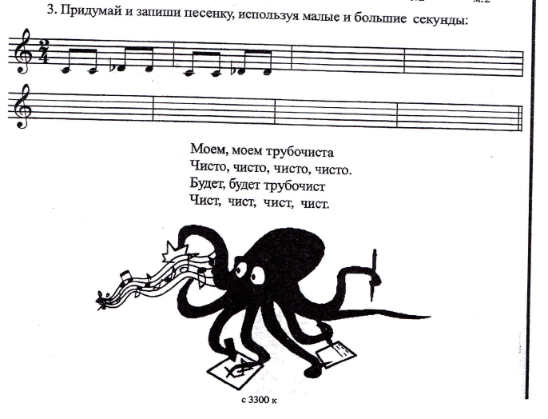
Фролова Ю. Сольфеджио. 1 класс. SMART-пособие
с мультимедийным приложением.
Урок 11-12
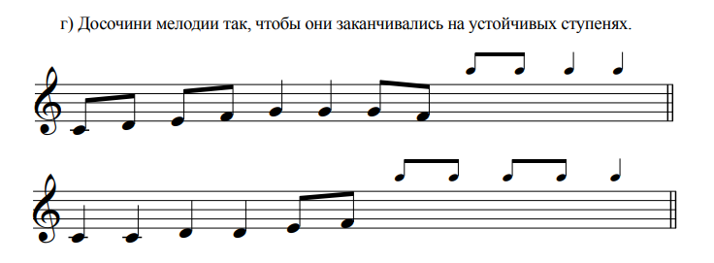
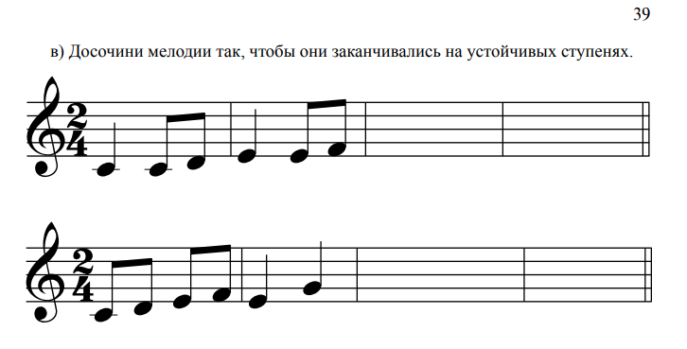
Фролова Ю. Сольфеджио. 2 класс. SMART-пособие
с мультимедийным приложением.
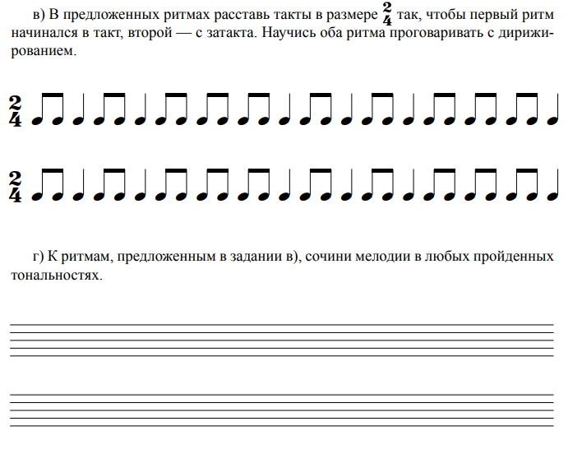

Используемая литература:

1. Булаева О., Геталова О. «Творческие тетради». – Санкт-Петербург: Композитор, 1999.
2. Калужская М., Халабузарь П. Воспитание творческих навыков на уроках сольфеджио. /Методическое пособие для ДМШ/, М., 1987.
3. Котляревская-Коафт М. Сольфеджио 1 класс ДМШ. М., 1995
4. Металлиди Ж., Перцовская А. сольфеджио «Мы играем, сочиняем и поем» для 1 класса ДМШ. СПб., 1989.
5. Металлиди Ж., Перцовская А. сольфеджио «Мы играем, сочиняем и поем» для 2 класса ДМШ. СПб., 1992.
6. Металлиди Ж., Перцовская А. сольфеджио «Мы играем, сочиняем и поем» для 3 класса ДМШ. СПб., 1997.
7. Развитие музыкального слуха и навыков творческого музицирования: Методическая разработка для преподавателей ДМШ и ДШИ/ сост. Шатковский Г. И. – М., 1986.
8. Стоклицкая Т.Л. «100 уроков сольфеджио» в двух частях. – М.: Музыка,1999.
9. Семченко Л. Варламова А. Сольфеджио 1 класс. Владос 2003.
10.Семченко Л. Варламова А. Сольфеджио 1 класс. Владос 2003.
11. Фролова Ю. Сольфеджио 1 класс. Феникс 2000.
12. Фролова Ю. Сольфеджио 2 класс. Феникс 2002.
13. Фролова Ю. Сольфеджио,. SMART-пособие с мультимедийным приложением. 1 класс. Ростов-на-Дону: Феникс 2021.
14. [электронный ресурс]: https://infourok.ru/prezentaciya-po-solfedzhio-na-temu-tvorcheskie-zadaniya-na-urokah-solfedzhio-2342737.html

